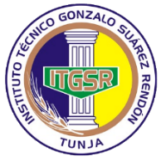
INSTITUTO TÉCNICO GONZALO SUÁREZ RENDÓN - TUNJA
GUÍA PEDAGÓGICA DE TRABAJO NO PRESENCIAL No. 7
SOCIALES GRADO 6° (1-2-3-4)
NOMBRE DEL ESTUDIANTE: |  |  | CURSO: 6-
GRADO: 6° | CURSO(S):1-2-3-4 |  | TIEMPO: 3 SEMANAS
ÁREA: HISTORIA | ASIGNATURA(S): HISTORIA
DOCENTE:  FLOR MARIA TORO | No. DE CELULAR:  3138914502 | CORREO ELECTRÓNICO:  flor.toro@itgonzalosuarez.edu.co
DESEMPEÑO: Identifica las Generalidades de Colombia
TEMA: Generalidades de Colombia
Apreciado estudiante, la presente guía tiene por objeto plantear una serie de actividades que usted debe desarrollar de manera autónoma y responsable en su casa haciendo uso de los recursos de los cuales disponga (internet, bibliografía, cuaderno, entre otros). Se le recuerda que las actividades no exigen su desplazamiento fuera de su hogar y que los medios a través de los cuales puede hacer entrega del desarrollo de la guía son: en físico, al correo electrónico del docente o por medio de WhatsApp.
ACTIVIDADES DE EXPLORACIÓN
Identifique las generalidades de Colombia, dibuje el mapa y ubique las regiones geográficas, investigue cuales son.
.
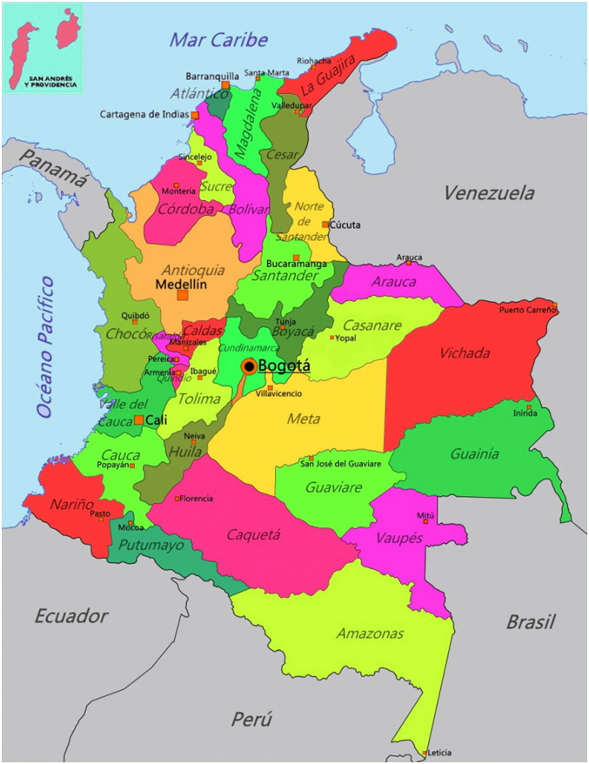
Situada en la región noroccidental de América del Sur tiene costas en los dos océanos. Está cruzada por el norte de la cordillera de los Andes. Un sistema montañoso aislado, separado por diversos valles, se levanta sobre la costa del Caribe, la Sierra Nevada de Santa Marta, donde se alcanza la altura máxima de toda la nación en el pico Cristóbal Colón, con una altura de 5775 metros.
Virreinato de Perú y se estableció la Real Audiencia de Santafé de Bogotá, con lo cual esta ciudad pasó a ser el centro político y administrativo de la Nueva Granada. Ritacuba Blanco
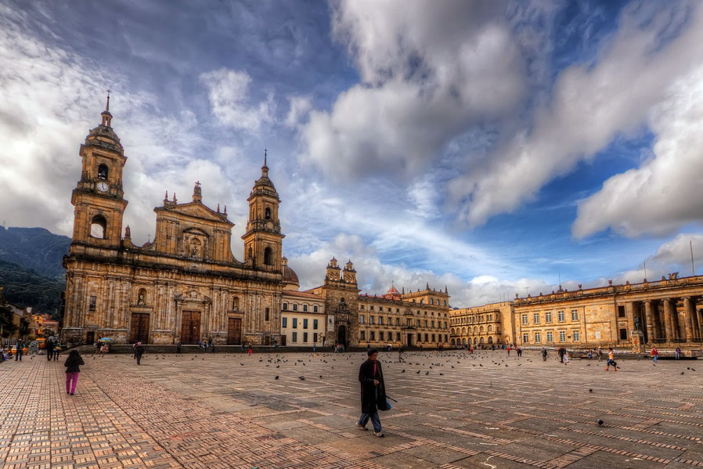
En 1718 se creó el Virreinato de Nueva Granada con capital en Bogotá. Las ideas revolucionarias francesas penetraron en el territorio a finales del Siglo XVIII. En el año 1810 comenzó la Guerra de independencia, tras la cual surgió el país que actualmente se conoce como la Gran Colombia, el nombre historiográfico dado al país creado en 1819 mediante la Ley Fundamental de la República y ratificada después por su contraparte reunida en Cúcuta en 1821, por la unión de Venezuela y la Nueva Granada en una sola nación bajo el nombre de República de Colombia,​ a la que luego se adhirieron Panamá en 1821, Quito y Guayaquil en 1822.
Esta república existió jurídicamente entre 1821 y 1831 y se configuró a partir de la unión de las anteriores entidades administrativas del Virreinato de la Nueva Granada, la Capitanía General de Venezuela, la Real Audiencia de Quito y el Gobierno de Guayaquil.​ Su superficie correspondía a los territorios de las actuales repúblicas de Colombia, Ecuador, Panamá y Venezuela, incluyendo la Guayana Esequiba, en reclamación guyano-venezolana y otros territorios que pasaron a Brasil, Perú, Nicaragua y Honduras por acuerdos internacionales celebrados entre estos países y las repúblicas surgidas de la disolución de la Gran Colombia en 1831 dando nacimiento a tres naciones, Venezuela, Ecuador y Nueva Granada.
Entre 1832 y 1858 se llamó República de la Nueva Granada, comprendiendo las actuales Panamá y Colombia. En 1863 pasó a llamarse Estados Unidos de Colombia hasta que en 1886 adoptó el nombre definitivo de República de Colombia. En 1903 se separó de Panamá por las presiones ejercidas por los Estados Unidos.
Diversos periodos dictatoriales dieron origen a un fuerte movimiento guerrillero que originó las FARC, las fuerzas armadas revolucionarias de Colombia. Entre 2012 y 2016 se lograron una serie de acuerdos de paz, pero la inestabilidad guerrillera continúa en la actualidad.
Bogotá
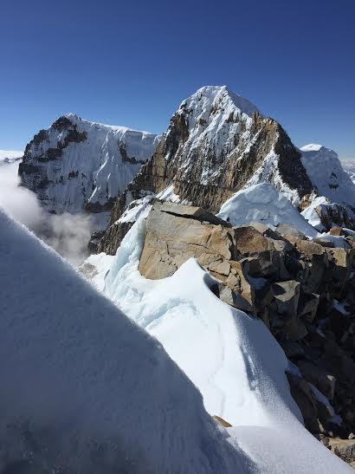
ÁREA Y LIMITES
Colombia tiene un área de 1.141.748 kilómetros cuadrados, un alto porcentaje está formado por la Región Amazónica
Sus límites terrestres son:
Norte: Mar Caribe
Oriente: Venezuela y Brasil
Sur: Ecuador y Perú
Occidente: Océano Pacífico y Panamá, país que antiguamente, antes de la construcción del Canal, fue parte del territorio colombiano.
En su superficie Oceánica limita con varios países de América Central.
REGIONES DE COLOMBIA
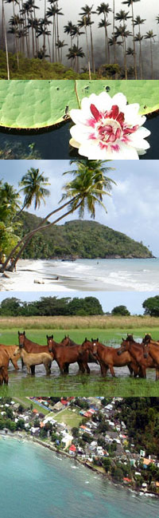
Colombia está dividida en cinco Regiones principales de acuerdo con su ubicación, dentro de las cuales se encuentran los 32 departamentos que constituyen su división territorial:
REGIÓN ANDINA
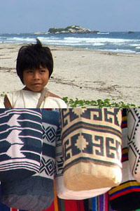
Formada por los diez (10) departamentos que se encuentran en la parte central del País, ubicados sobre las Cordilleras Occidental, Central y Oriental, ramales de la Cordillera de los Andes en Colombia, los cuales no tienen límites con el Mar Caribe, ni con el Océano Atlántico, a saber: Antioquia, Boyacá, Caldas, Cundinamarca, Huila, Norte de Santander, Quindío, Risaralda, Santander y Tolima.
REGIÓN AMAZONAS
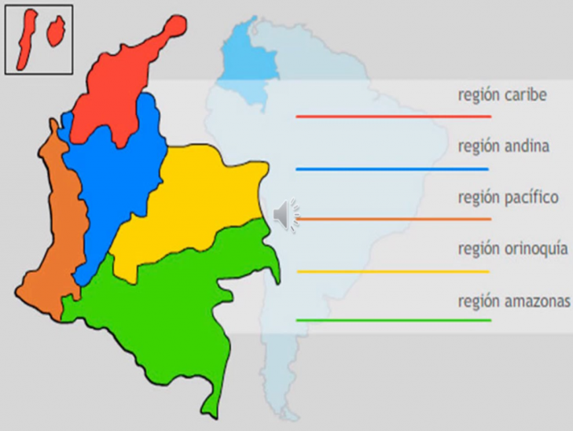
Es la región más extensa, pero también la menos poblada de Colombia, está formada por los seis (6) departamentos que se encuentran en el Sureste del País, en los límites con Brasil, Ecuador y Perú, en el área de influencia del Río Amazonas y del pulmón del mundo la Selva Amazónica, de lo cual recibe su nombre, estos departamentos son: Amazonas, Caquetá, Guainía, Guaviare, Putumayo y Vaupés.
REGIÓN CARIBE
La constituyen los ocho (8) departamentos que se encuentran en la parte Norte del País, limitando con el Mar Caribe, uno de los cuales se encuentra dentro del mar territorial de Colombia; el único departamento de esta región que no tiene límites con el Mar Caribe es el del Cesar, el cual antes de su creación formaba parte del Departamento del Magdalena, estos departamentos son: Atlántico, Bolívar, Cesar, Córdoba, La Guajira, Magdalena, Sucre y el departamento formado por el archipiélago de las Islas de San Andrés, Providencia y Santa Catalina.
REGIÓN ORINOQUIA
Conocida también como los Llanos Orientales de Colombia, esta formada por los cuatro (4) departamentos que se encuentran en la zona Centro Oriental de Colombia, entre el piedemonte de la Cordillera Oriental, la frontera con Venezuela y la Región Amazonas, sus ríos forman parte de la cuenca del Río Orinoco, de lo cual deriva su nombre: Arauca, Casanare, Meta y Vichada.
REGIÓN PACÍFICO
Formada por los cuatro (4) departamentos que limitan con el Océano Pacífico, en la parte Occidental y en límite con Ecuador en la parte suroccidental de Colombia, parte de su territorio se encuentra dentro de la Cordillera Occidental, estos departamentos son: Cauca, Choco, Nariño y Valle del Cauca.

HIDROGRAFÍA
Colombia ocupa uno de los primeros lugares a nivel mundial por su gran riqueza hídrica, constituida por sus Ríos, quebradas, arroyos, la mayoría de los cuales nacen en su territorio.
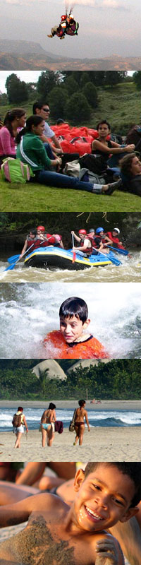
Tiene vertientes hacía el Río Amazonas, el Río Orinoco, el Mar Caribe, el Océano Pacífico y hacía el río Catatumbo antes de su ingreso a Venezuela.
Sus principales ríos son El Magdalena que recorre el país de Sur a Norte, entregando sus aguas al Mar Caribe, siendo navegable en gran parte de su extensión, creando numerosos valles, El Cauca, El Atrato considerado uno de los más caudalosos del mundo y que forma prácticamente un canal natural entre el Océano Pacífico y el Atlántico en la zona del Darién cerca a los limites con Panamá, El Caqueta, El Meta.
Otros Ríos constituyen fronteras naturales entre sus departamentos y otro como El Chicamocha forma un maravilloso cañón, que fue preseleccionado como una de las Maravillas Naturales del Mundo, También su territorio lo recorren grandes ríos que constituyen su frontera natural con otros países como: El Amazonas con Brasil y Perú, Ríos Orinoco y Arauca con Venezuela, Río Putumayo con Perú, el Río San Juan con Ecuador.
POBLACIÓN
La mayor riqueza de Colombia está constituida por su población de casi 46 millones de habitantes, gente trabajadora, emprendedora, cordial, amable, hospitalaria. Constituida en la gran mayoría por la mezcla de las razas Blanca, Negra e Indígena, siendo los mestizos, mezcla de Blanco con Indígena, con casi un 60%, la mayor parte de su población. Aún hay numerosas tribus indígenas, especialmente en las Regiones Amazonas y Orinoquia, que aún conservan sus costumbres y tradiciones.
IDIOMA
El idioma oficial de Colombia es el Español, pero aún los g rupos indígenas conservan su lenguaje, siendo uno de los países con mayor cantidad de lenguas nativas en la actualidad.
GOBIERNO Y DIVISIÓN TERRITORIAL
Colombia es un país democrático, su actual presidente es Juan Manuel Santos.
La Religión oficial es la Católica, existiendo libertad de cultos.
Colombia está dividido territorialmente en 32 departamentos regidos por Gobernadores, cada Departamento está formado por Municipios regidos por Alcaldes, por corregimientos y por otras poblaciones menores.
El Presidente, los Gobernadores y los Alcaldes son elegidos por voto popular.
Sus principales ciudades son Bogotá, Cali Medellín, Barranquilla, Cartagena y Bucaramanga.
MONEDA
La moneda oficial de Colombia es el Peso Colombiano, con billetes de mil, dos mil, cinco mil, diez mil, veinte mil y cincuenta mil pesos y monedas de 20, 50, 100, 200 y 500 pesos.
La tasa actual de cambio oscila alrededor de 2.000 pesos por 1 Dólar Americano.
ECONOMÍA
La economía de Colombia está basada en diversas actividades:
Agricultura: sus principales productos son el café, el cacao, las flores, el banano
Minería: Petróleo, Oro, Esmeraldas, Carbón
Comercio e Industria: Textiles, calzado, Productos alimenticios, automotriz
Turismo: Con la recuperación de gran parte del territorio nacional y por las condiciones que brinda Colombia esta actividad se ha incrementado considerablemente en los últimos años
CLIMA
Por las características de su territorio y por su ubicación Colombia cuenta con una gran variedad de climas como son: selva tropical húmeda y lluviosa, clima tropical de sabana semi-húmedo, clima tropical de estepa, clima tropical desierto, clima tropical de montaña que se divide en cálido, templado, frío, de páramo y zonas glaciales, que hacen de este País un lugar privilegiado.
Colombia tiene dos temporadas climáticas: Verano e Invierno, recibiendo esta última su nombre por ser la época de lluvias en el territorio, variando ligeramente de región a región.
TURISMO
Colombia es un sitio ideal para la práctica de las diversas categorías de Turismo:
De sol y Playa: en sus numerosas playas en el Mar Caribe, en el Océano Pacífico y en sus numerosos Ríos.
Ecoturismo: en sus 54 maravillosos parques y reservas naturales, así como en otros lugares del país, el turista podrá recrearse con la gran Biodiversidad de Flora y Fauna, una de las más grandes del mundo. Aún hay muchos lugares y especies por descubrir.
A Colombia llegan las Ballenas jorobadas a tener sus crías y a aparearse, diversas tortugas a desovar, también llegan diversas aves migratorias.
Turismo de Aventura: Por sus montañas, por sus ríos, por sus características naturales Colombia tiene diversos sitios en los cuales es posible la práctica de deportes extremos y de Aventura como: Rafting, Alpinismo, Parapentismo, Espeleología, Rappel, Kayak, etc.
Turismo Cultural: Los amantes de este turismo pueden disfrutarlo visitando los museos, los teatros los municipios coloniales y los diversos lugares arqueológicos y las diversas poblaciones que han sido declaradas Patrimonio Cultural, que se encuentran en las diversas regiones del país, destacándose el Museo del Oro en Bogotá, el Museo Botero en Medellín, Cartagena, Mompox, Popayán, Barichara, Tunja, Villa de Leyva, Girón y otras más como joyas coloniales, San Agustín y Ciudad Pérdida en la Sierra Nevada de Santa Marta como lugares arqueológicos.
Turismo Religioso: La mayor parte de las poblaciones del país conservan numerosas iglesias, que son reliquias coloniales por su arquitectura. En Colombia se realizan muchas peregrinaciones religiosas, siendo las más conocidas las siguientes:
A la Basílica del Señor de Los Milagros, en el municipio de Buga en el departamento del Valle del Cauca, la cual en su recorrido pasa por diversos municipios que conservan sus iglesias como reliquias históricas, llamándose al mismo la Ruta Turística Religiosa.
A la Basílica de la Virgen de Chiquinquira, Patrona de Colombia, en el municipio de este nombre en el departamento de Boyacá, a la acuden numerosos peregrinos en cumplimiento de promesas por favores recibidos.
A la Capilla del Señor Caído en el Cerro de Monserrate en Bogotá, todos los fines de semana acuden a esta capilla numerosos visitantes oriundos de Bogotá o provenientes de otras regiones del país o del extranjero.
A la Iglesia del Divino Niño en Bogotá. Sólo hemos podido darte un breve resumen de Colombia, si quieres conocerlo mejor ¡VISITALO! te llevaras una agradable sorpresa y pronto querrás volver para recorrer y disfrutar una vez más de las maravillas naturales de este incomparable País.
ACTIVIDADES DE TRANSFERENCIA Y VALORACIÓN
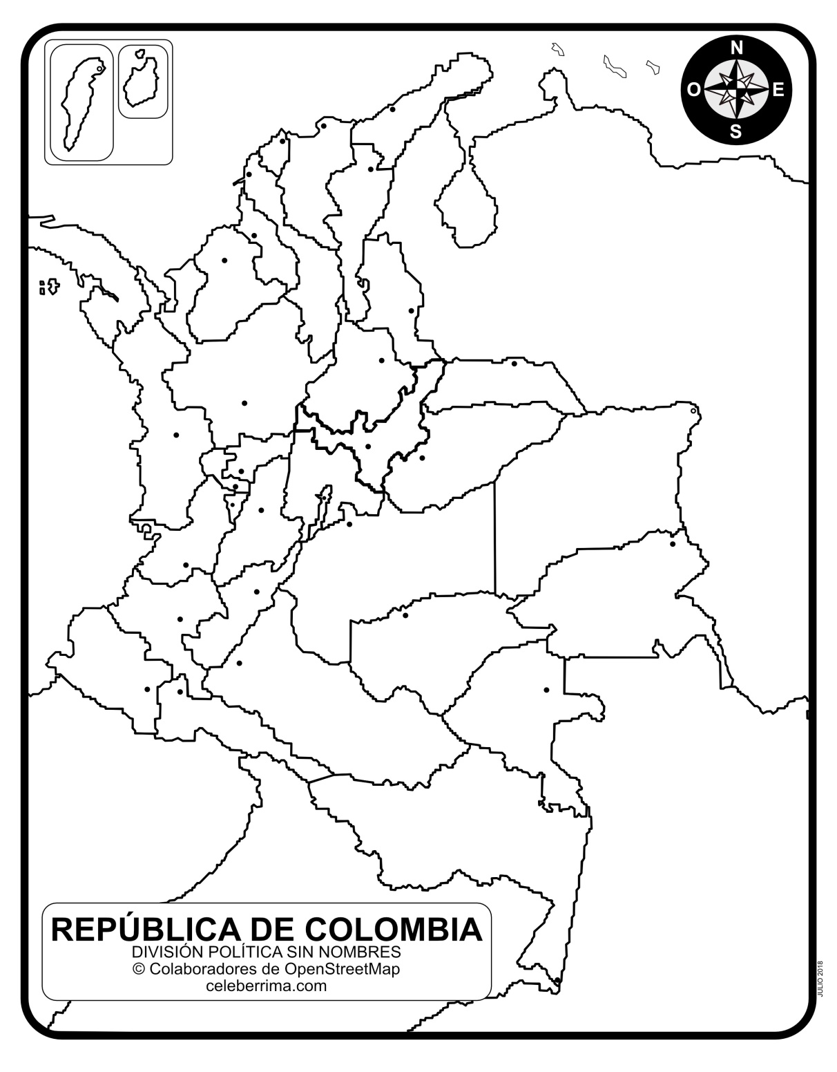
TALLER
1. Elabora un mapa conceptual sobre las generalidades de Colombia.
2. Escriba el nombre de cada departamento con su capital. Coloree.
3. Describa cada una de las regiones geográficas que posee Colombia

REJILLA DE AUTOEVALUACIÓN:Diligencie la rejilla colocando, según la escala de 1 a 5, la autovaloración que considera en cada criterio según su desempeño.
ORGANIZACIÓN | PUNTUALIDAD | COMPRENSIÓN | USO DE RECURSOS | HONESTIDAD | PROMEDIO

RECURSOS
Guía de trabajo. http://www.webcolegios.com/colandresbello.edu.co/guias/guia_1_segundo_periodo_grado_sexto.pdf

